Liste 2022 des variétés de tomates Bio cultivées au Jardin des Senteurs
Variétés de Tomates rouges :
Tomates rouges, cocktails :
- 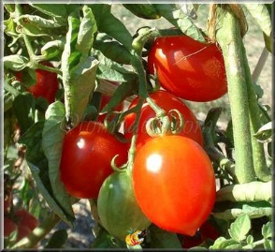 Brin de Muguet, précoce, fruits ovales pointus de 10-20g.
- 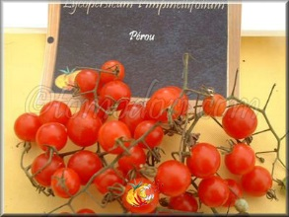 Groseille, très petits fruits de 1,8-2cm, fruité sucré, parfumé, résistante
- 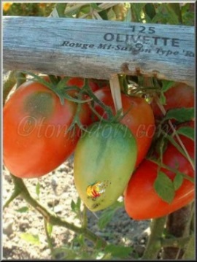 Olivette, en forme d’olives rouges, très productives, douces
- 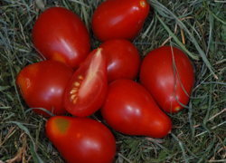 Red Pearshaped, précoce, piriforme en grappes, 20-25g.
- 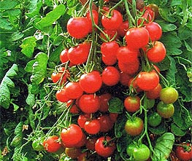 Zuckertraube, précoce à petits fruits bien sucrés
Tomates rouges, moyennes à grandes :
- 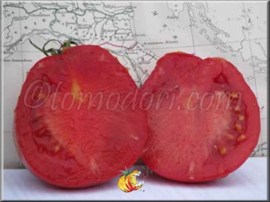 Albenga, mi-hâtive, protégée en, savoureuse, côtelée, de 200-250g., rustique et résistante
- 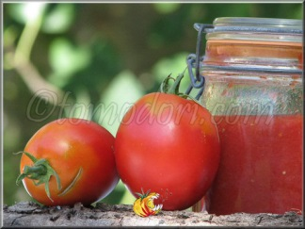 Amish Pasta, ancienne variété des Amish pour les sauces, très aromatique, culture abritée préférable
- 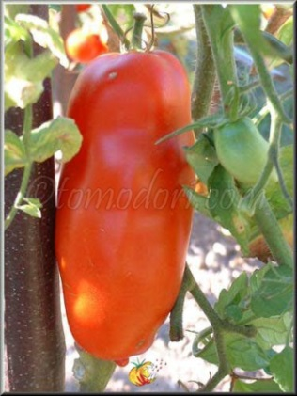 Andine cornue, chair ferme sans acidité, fruit pointu, 80-120g., exceptionnelle
- 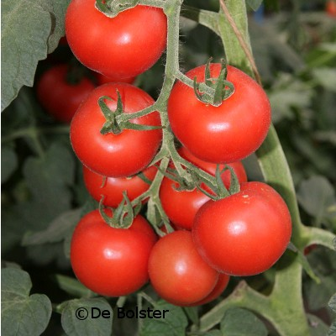 Bolstar Granda, mi-hâtive, excellente pour tunnels et abris, saveur assez douce, bonne aptitude à la conservation, récolte en grappe possible
- 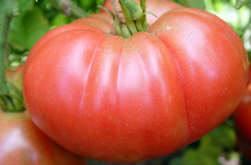 Brandywine Joyce, fruits rouges-rosés de 350-500g., sélection du type ‘Brandywine rose’
- 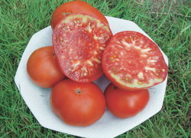 Brandywine Red, grosse tomate juteuse et parfumée
- 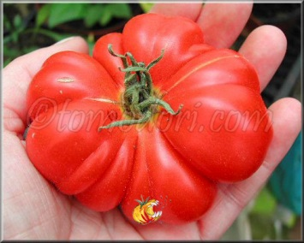 Calabash rouge, mi-hâtive, de 100-150g., irrégulière, douce et goût exceptionnel
- 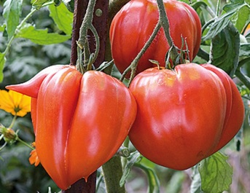 Cœur de bœuf rouge, tardive à chair ferme, de 300-700g., excellente
- 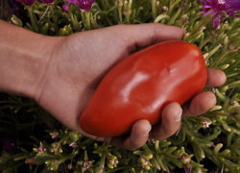 Cornue des Andes voir Andine cornue, chair ferme sans acidité, fruit pointu, 80-120g., exceptionnelle
- 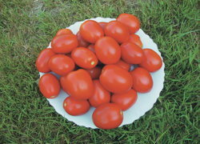 De Berao, précoce et vigoureuse, jusqu’à 4,5m, fruits du type ‘Roma’
- 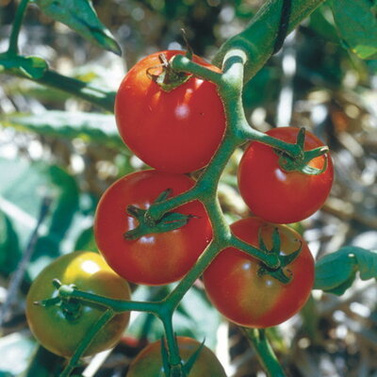 Délice des jardiniers, petites (20-30g.) tomates en grappes, faciles et abondantes.
- 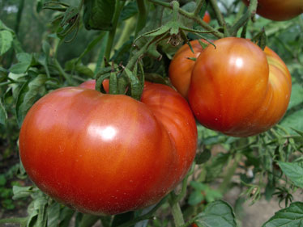 Double Rich, variété du Dakota contenant 2x plus de vitamine C que les autres tomates, présentée dès 1953
- 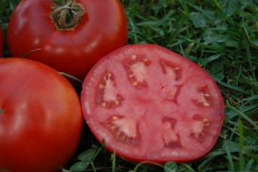 Erika d’Australie, charnue, peu de pépins, 500-900g.
- 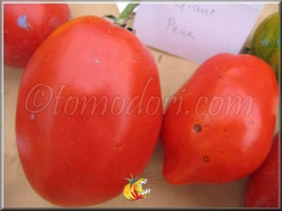 Giant Pear, piriforme, 150-350g., originaire du Piémont
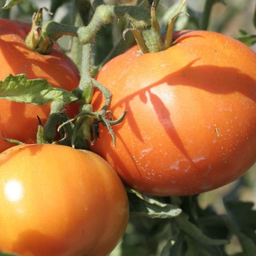 La Carotina, mi-hâtive, orangée, de 180-200g., aplatie, excellente
- 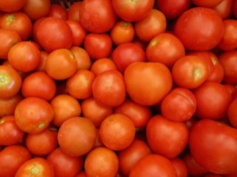 Lucullus, hâtive, fruits moyens, productive et douce
- 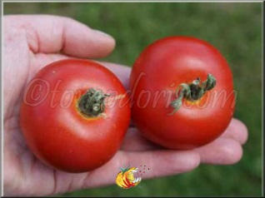 Matina, précoce, fruits en grappes, excellente
- 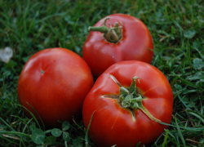 Muscat, ancienne variété française, mi-hâtive
- 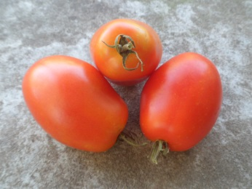 Olivade, fruits allongés, 100g., très aromatique
- 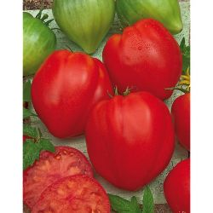Or Pera d’Abruzzo, croissance indéterminée, tardive, réputée pour sa saveur sucrée et veloutée, de 220g. à 500g. Nouveau
- 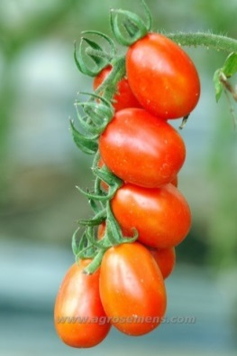 Petite rouge de Bâle, précoce, fruits en forme de prunes de 20g. savoureuse et peu juteuse
- 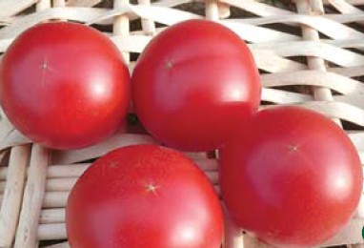 Précoce de Quimper, ancienne variété, précoce, petits fruits de 50-100g., excellente
- 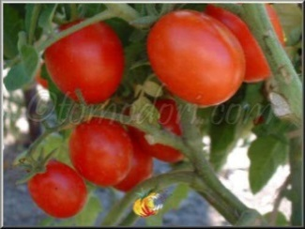 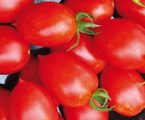 Principe Borghese, mi-hâtive, ovoïde en pointe, 35-65g. chair dense et savoureuse ; une des plus utilisées pour les tomates séchées
- 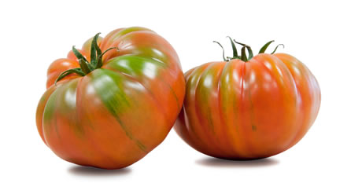 Raf, variété issue d’un croisement en 1961 entre la Marmande et une variété américaine résistante au Fusarium, d’où son nom; très cultivée en tomate d’hiver et supportant l’eau salée. En essai actuellement chez nous !
- 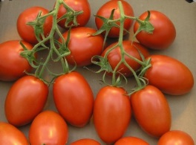 Roma, type carré allongé à ovoïde en grappes, 70-90g., résistante
- 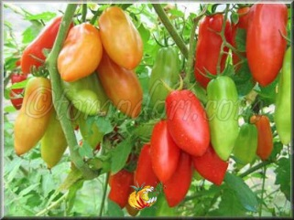 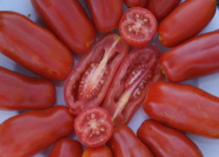 San Marzano, mi-hâtive, type allongé, très ferme, 100g.
- 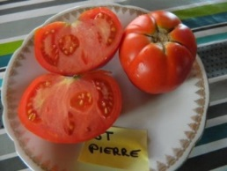 Saint-Pierre, mi-hâtive, fruit rond, 110g, chair ferme et juteuse, productive
- 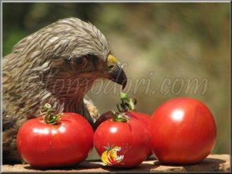 Super Sioux, grappes de 5-8 fruits, productive, saveur prononcée
- 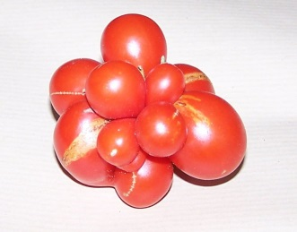 Tomate du voyageur, ancienne variété du Guatemala, précoce et présentant la particularité d’avoir des excroissances séparables ; belle saveur
- Des tomates naines adaptées à la culture en bacs !

- 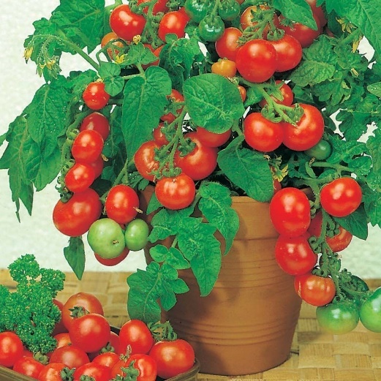 Rotkäpchen, plante naine de 60-80cm, var. ancienne à petits fruits, adaptée à a culture en pot..

Une spécialité nouvelle chez nous depuis 3 ans !
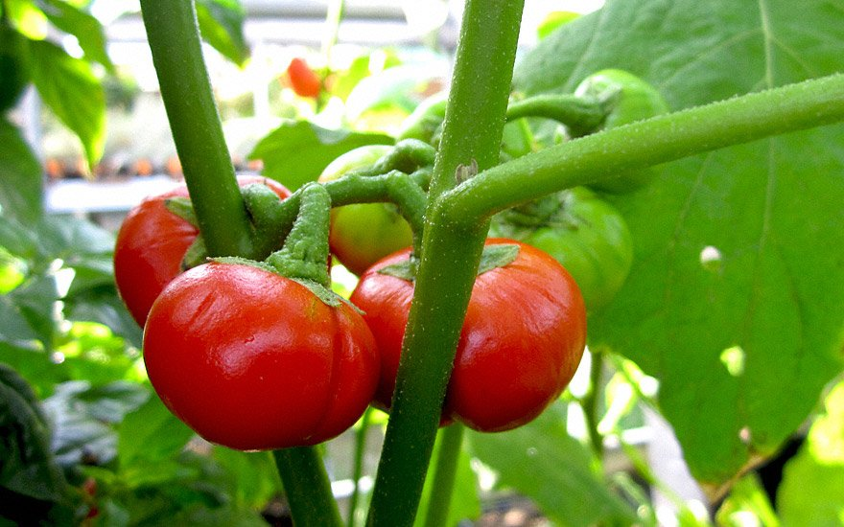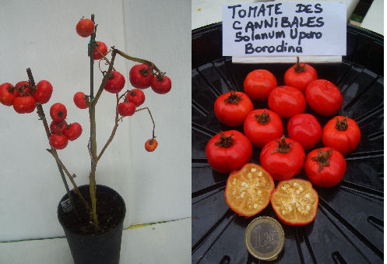
La tomate des cannibales !!!

En effet, il semblerait que cette espèce de tomate cultivée il y a quelques décennies dans les Iles Fidjii permettaient une meilleure digestion de la chair humaine en raison de son acidité. Solanum uporo (syn. Solanum viride, Solanum anthropophagorum).
Ce n’est pas une raison pour essayer, même par curiosité …
Hihihi ! c’est pour rire car elle n’est pas bonne ! mais existe tout de même.
Variétés de Tomates blanches :
Tomates blanches, cocktails :
- 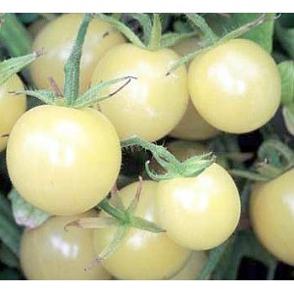 Snow White, fruits doux, pas trop sucrés
Tomates blanches, moyennes à grandes :
- 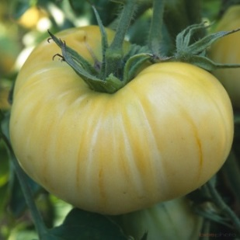 Beauté Blanche, précoce et productive, 100-250g, côtelée & aplatie

Variétés de Tomates jaunes :
Tomates jaunes, cocktails :
- 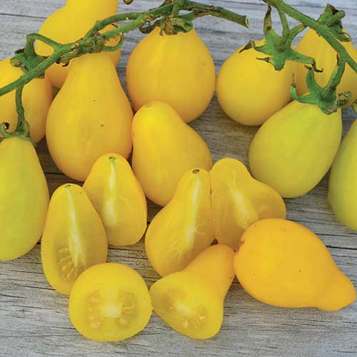 Beams Yellow Pear, production très abondantes, fruits de 15 à 20 g.
- 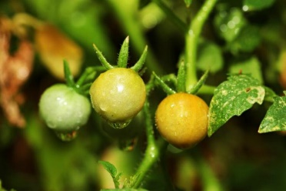 Tomate des Galapagos, Son vrai nom latin est Solanum cheesmanii, elle vient des îles Galapagos et est étroitement apparentée à notre tomate cultivée (Solanum Lycopersicum ). C’est une mini tomate cerise jaune !
- 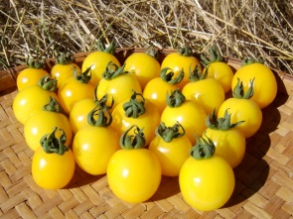 Galina, saveur douce et complexe, productive
- 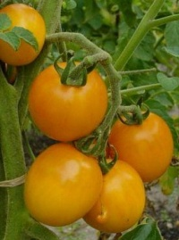 Prune jaune, forme de prune, très productive, sélect. des USA probablement antérieur à 1800
- 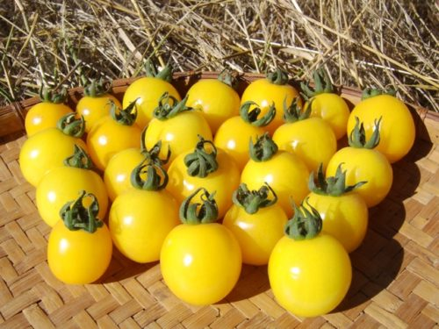 Yellow Centiflor, donne des quantités de petits fruits savoureux
- 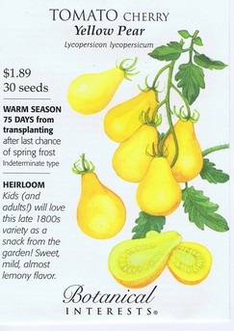 Yellow Pearshaped, mi-hâtive, var. ancienne (avant 1865), fruits piriformes de 30g. Une merveille
- 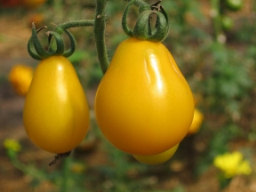 Yellow Submarine, piriforme, fruits de 30g.
Tomates jaunes, moyennes à grandes :
- 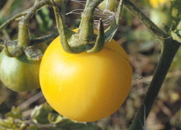 Pêche jaune, précoce, connue sous le nom de « Coconas » au Pérou, peau duveteuse et translucide, chair juteuse et parfumée ; très résistante
- 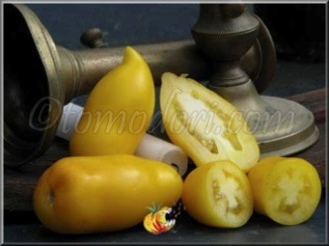 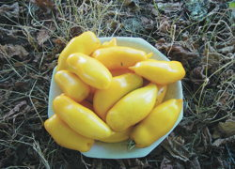 Roman Candle, var. allongée, jaune vif, idéale p/ sécher, type poivron
- 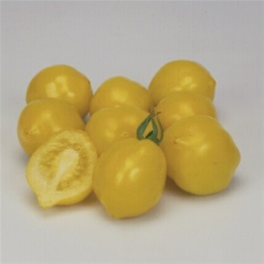 Téton de Vénus jaune, mi-hâtive en forme de cœur, 80-100g., très bonne qualité gustative

Variétés de Tomates oranges :
Tomates oranges, cocktail :
- 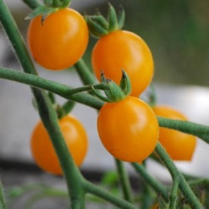 Clémentine, précoce, grappes très fournies de petits fruits juteux et sucrés de 5-6g.
Tomates oranges, moyennes à grandes :
- 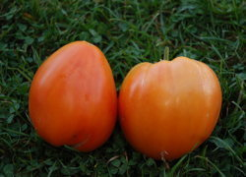 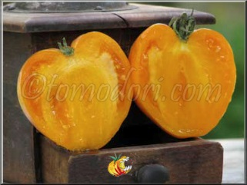 Cœur de bœuf orange, mi-hâtive, jusqu’à 500g., douce et sucrée
- 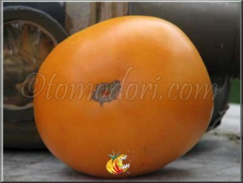 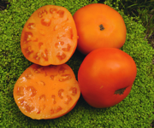 Cœur de bœuf Persimon, mi-hâtive, gros fruits lisses orangés de 180g. à 1kg, fruités, doux, légèrement épicés
- 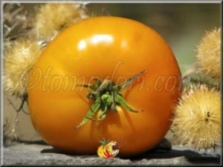 Orange à gros fruits, mi-hâtive, 150-300g.
- 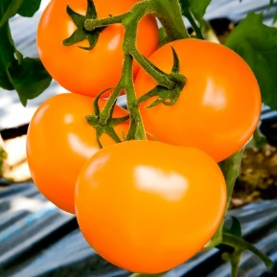 Orange Gold, hâtive et de taille moyenne
- 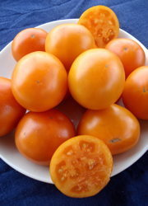 Orange Queen, var. précoce, 120-180g., type ‘Cœur de bœuf’
Variétés de Tomates vertes :
Tomates vertes, cocktails :
- 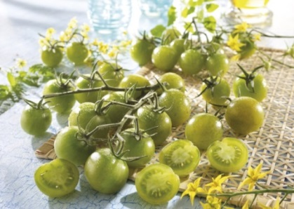 Limetto, forme de petit citron vert, résistante aux maladies
- 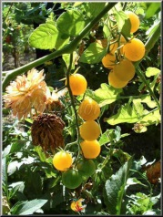 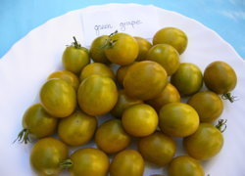 Raisin vert, mi-hâtive, grappes de 6-10 fruits, excellente
Tomates vertes, moyennes à grandes :
- 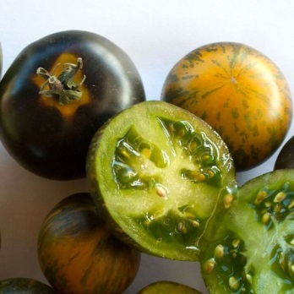 Blue Green Zebra, saveur douce et riche, riche en anthocyanes et anti-oxydants NOUVEAU
- 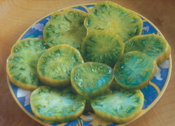 Charlies Green, surprenante saveur aromatique, avec un bon équilibre sucre/acidité, chair verte dense de type beefsteak, juteuse, fruits de 400/500g.
- 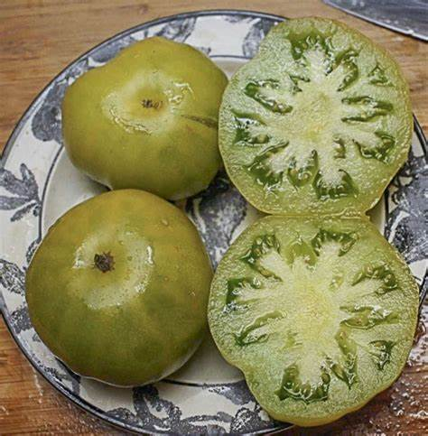 Dorothy Green, croissance indéterminée, mi-hâtive, ancienne var. américaine, 350g., douce et légèrement épicée. NOUVEAU
- 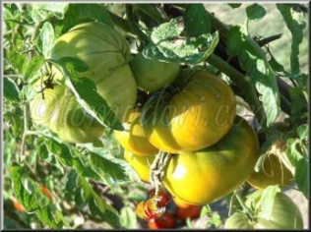 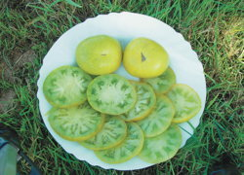 Evergreen, mi-hâtive, fruits de 100 à 150 g, verts à cueillir lorsqu'apparaît le dessin de pelure d'oignon. Chair vert émeraude
- 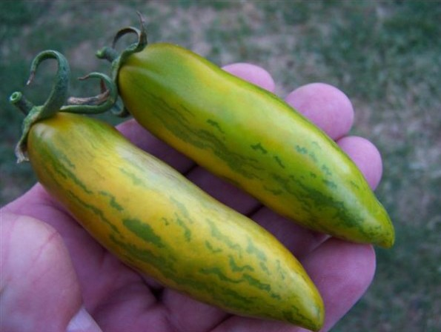 Green Sausage, fruits allongés, pointus, striés de jaune, charnus et précoces
- 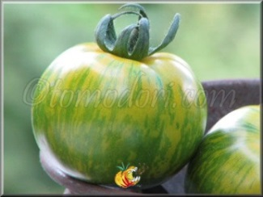 Green Velvet, une des tomates vertes les plus douces et savoureuses. Les petits fruits de type "chair de boeuf" font 120 gr. Leur chair est de couleur vert chartreux
- 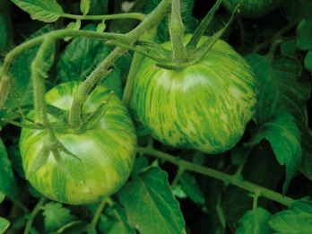 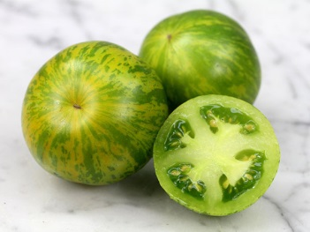 Green Zebra, mi-hâtive, ronde à côtelée, zébrée à maturité, 90-120g., ancienne variété très demandée

Variétés de Tomates roses :
Tomates roses, cocktail :
- 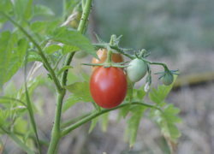 Pearly Pink Cherry, variété très productive de tomates-cerises de couleur rose de 2 cm de diamètre. Saveur délicieuse
Tomates roses, moyennes à grandes :
- 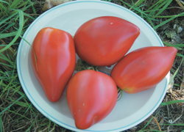 Cœur de bœuf Sweet Heart, mi-hâtive, chair ferme sans acidité, de 100-250g. de couleur vieux rose
- 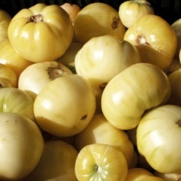 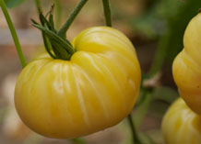 Perle de lait, ronde & aplatie, 200g., fruits jaunes puis au rose
- 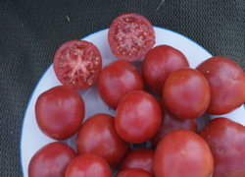 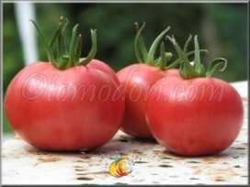 Rose de Berne, charnue et rustique, fruits aromatiques de 140-170g.
- 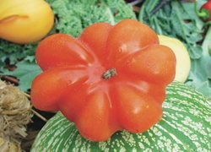 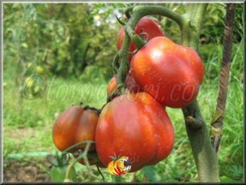 Zapotec Pink Ribbed, 200-300 g. à chair vineuse, violette, sucrée et d'excellente saveur, bonne productivité et bonne résistance aux maladies, origine mexicaine
Variétés de Tomates noires :
Tomates « bleues et noires », cocktails :
- 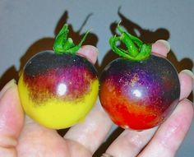 Arizona Blue, riche en anthocyane
- 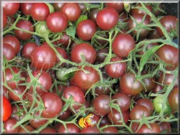 Black Cherry, précoce et vigoureuse, 20g., sucrée et savoureuse
- 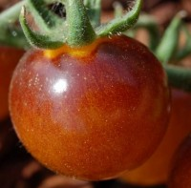 Bleu Feu, fruits indigo, 10-20g.
- 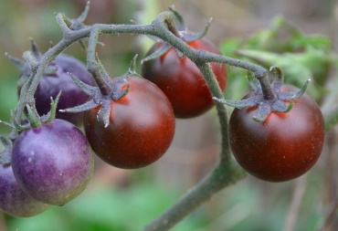 Blue Beeries, fruits indigo à rouge, riches en antioxydants, chair brune à rouge.
- 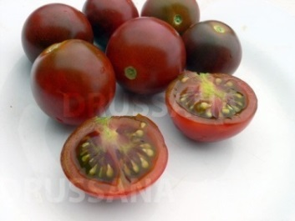 Brown Berry, précoce et proche de Black Cherry, 3cm, fruits entre 10-30g.
- 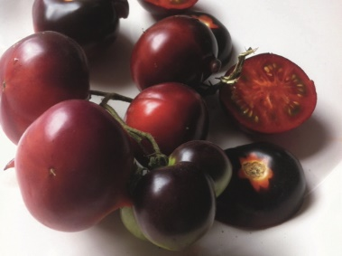 Clakamas Blueberry, grosses tomates-cerises indigo riches en antioxydants, très bonne saveur
- 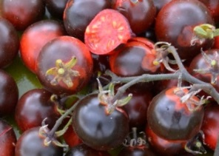 Fahrenheit Blues, très productive, riche en anthocyanes et antioxydants
Tomates « noires », moyennes à grandes :
- 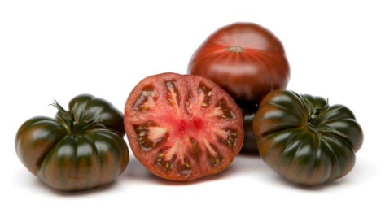 Adora, type ‘Marmande’
- 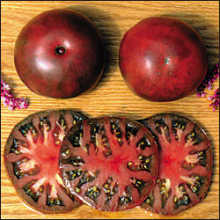 Black from Tula, mi-hâtive, saveur particulièrement douce, une des meilleures tomates noires
- 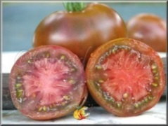 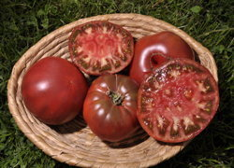 Noire de Crimée, mi-hâtive, chair dense légèrement sucrée, productive
Variétés de Tomates panachées :
Tomates zébrées, cocktail :
- 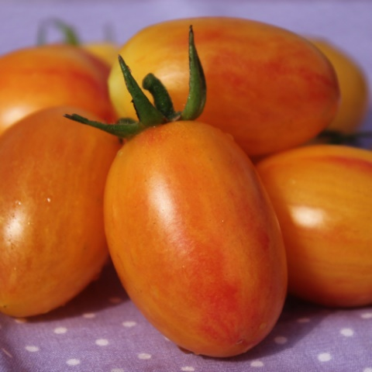 Blush, croissance indéterminée, mi-hâtive, saveur douce et sucrée, fruits de 30g. à 40g. NOUVEAU
- 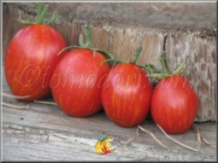 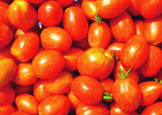 Tonnelet, type ‘Roma’, rouges rayées d’orange, au goût assez prononcé

- 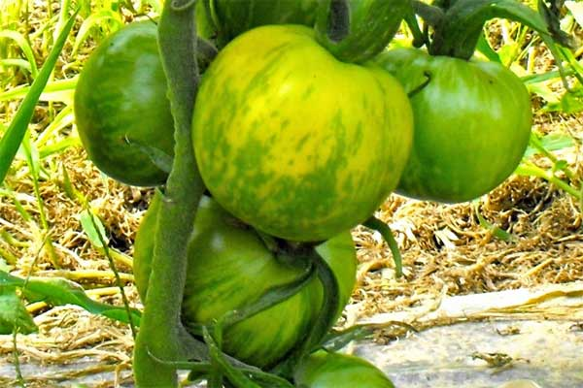 & 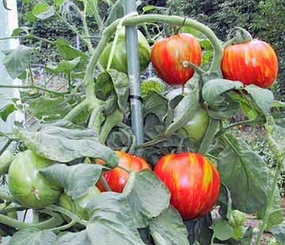 Zebra Creg, variabilité des zébrures, environ 90g.
Tomates zébrées ou panachées.moyennes à grandes :
- 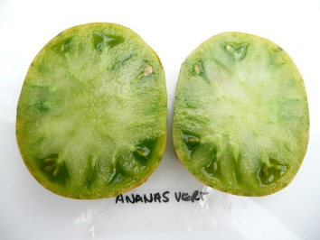 Ananas vert, marbré de jaune, saveur très riche
- 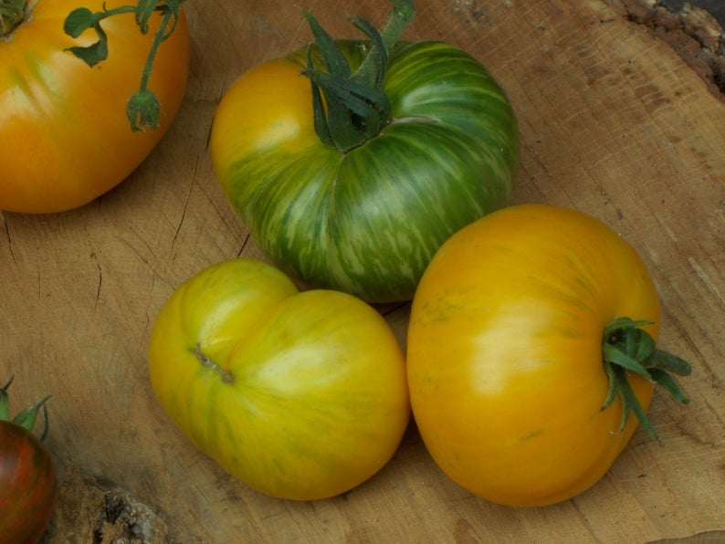 Big Yellow Zebra, croissance indéterminée, tardive, ancienne var. américaine, 350g., très bonne saveur et toute jaune à maturité. NOUVEAU
- Blue Green Zebra, saveur douce et riche, riche en anthocyanes et anti-oxydants NOUVEAU
- Green Zebra, mi-hâtive, ronde à côtelée, zébrée à maturité, 90-120g., ancienne variété très demandée.
- 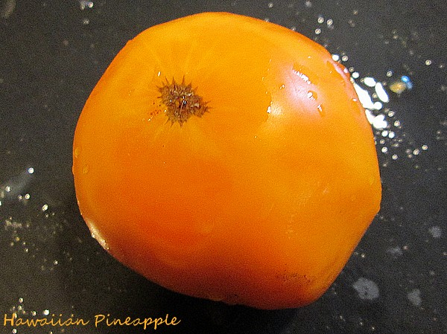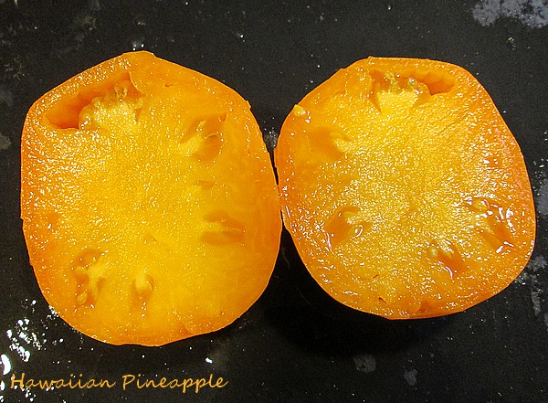 Hawaiian Pineapple, gros fruits du type ‘Cœur de bœuf’

Merci pour votre confiance et votre fidélité
Le Jardin des Senteurs
et sa petite équipe

